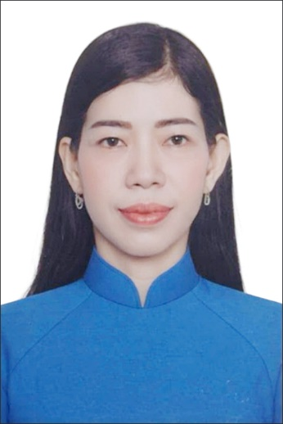 | TIỂU SỬ TÓM TẮT  CỦA NGƯỜI ỨNG CỬ ĐẠI BIỂU HỘI ĐỒNG NHÂN DÂN PHƯỜNG TAM HIỆP NHIỆM KỲ 2026-2031

1. Họ và tên thường dùng: ĐINH THỊ MỸ DUNG
2. Họ và tên khai sinh: ĐINH THỊ MỸ DUNG
3. Ngày, tháng, năm sinh: 04/07/1979 4. Giới tính: Nữ
5. Quốc tịch: “Chỉ có 01 quốc tịch là quốc tịch Việt Nam và không trong thời gian thực hiện thủ tục xin gia nhập quốc tịch quốc gia khác”.
6. Nơi đăng ký khai sinh: Thống Nhất, Biên Hòa, Đồng Nai (nay là Trấn Biên, Đồng Nai).
7. Quê quán: Thống Nhất, Biên Hòa, Đồng Nai (nay là Trấn Biên, Đồng Nai).
8. Nơi đăng ký thường trú:186/1 khu phố Trung Dũng, phường Trấn Biên, tỉnh Đồng Nai.
Nơi ở hiện nay: A30 đường N9, khu phố Vĩnh Thạnh, phường Trấn Biên, tỉnh Đồng Nai.
9. Số Căn cước: 075.....127. Ngày cấp: 29/3/2021
Cơ quan cấp: Cục Quản lý hành chính về TTXH
10. Dân tộc: Kinh. 11. Tôn giáo: Không.
12. Trình độ:
- Giáo dục phổ thông: 12/12
- Chuyên môn, nghiệp vụ: Cử nhân Luật.
- Học vị: Không Học hàm: Không
- Lý luận chính trị: Cao cấp
- Ngoại ngữ: tiếng Anh trình độ B
13. Nghề nghiệp hiện nay: Công chức
14. Chức vụ trong cơ quan, tổ chức, đơn vị đang công tác: Chánh Văn phòng HĐND-UBND Phường Tam Hiệp
15. Nơi công tác: Văn phòng HĐND-UBND phường Tam Hiệp.
16. Ngày vào Đảng: 06/6/2012.
- Ngày chính thức: 06/6/2013; Số thẻ đảng viên 097...127
- Chức vụ trong Đảng: Bí thư Chi bộ Văn phòng HĐND-UBND phường Tam Hiệp
- Ngày ra khỏi Đảng (nếu có). Lý do ra khỏi Đảng:
17. Tham gia làm thành viên của các tổ chức đoàn thể:
- Tên tổ chức đoàn thể: Không
- Chức vụ trong từng tổ chức đoàn thể: Không
18. Tình trạng sức khỏe: tốt
19. Các hình thức khen thưởng nhà nước đã được trao tặng: Bằng khen Chủ tịch UBND tỉnh năm 2022 thành tích xuất sắc trong phong trào thi đua yêu nước từ năm 2020 đến năm 2021.
20. Các hình thức kỷ luật, xử lý vi phạm đã bị áp dụng: Không bị kỷ luật, không có án tích.
21. Là đại biểu Quốc hội khóa (nếu có): không
22. Là đại biểu Hội đồng nhân dân (nếu có): không
23. TÓM TẮT QUÁ TRÌNH CÔNG TÁC
Thời gian | Công việc, chức danh, chức vụ, nơi công tác  (Chính quyền, Đảng, đoàn thể)
Từ 08/2005 đến 10/2010 | Chuyên viên Thanh tra thành phố Biên Hòa, tỉnh Đồng Nai (cũ)
Từ 11/2010 đến 6/2021 | Chuyên viên Văn phòng HĐND-UBND thành phố Biên Hòa (cũ)
Từ 06/2021 đến 06/2025 | Phó Chánh Văn phòng HĐND-UBND thành phố Biên Hòa (cũ)
Từ tháng 07/2025 đến 03/8/2025 | Chánh Văn phòng Đảng ủy phường Tam Hiệp, tỉnh Đồng Nai
Từ 04/8/2025 đến nay | Chánh Văn phòng HĐND-UBND phường Tam Hiệp, tỉnh Đồng Nai

Tam Hiệp, ngày 01 tháng 02 năm 2026
Ký tên
(Đã ký)

Đinh Thị Mỹ Dung

